填报操作说明

1. **操作说明**

1.打开智能表格：点击[《信息化建设管理工作“一本账”》](https://doc.weixin.qq.com/smartsheet/s3_ASsAUQbsAOICNjDyP0c2XT60x7iSm?scode=AGoAUAcJABA8LP4RNqASsAUQbsAOI&tab=B4Rlin&viewId=v31A5G)（https://doc.weixin.qq.com/smartsheet/s3_ASsAUQbsAOICNjDyP0c2XT60x7iSm?scode=AGoAUAcJABA8LP4RNqASsAUQbsAOI&tab=B4Rlin&viewId=v31A5G），在弹出的对话框中点击“在企业微信桌面端使用”。

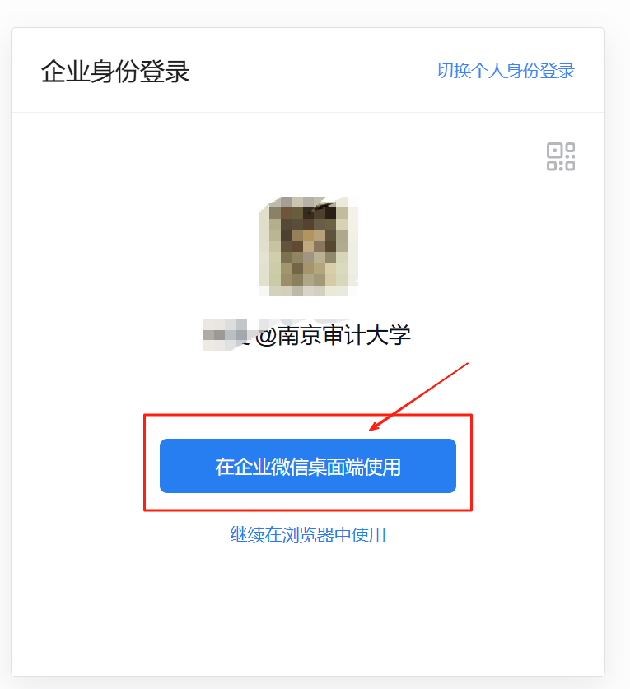

2.选择填报表格：点击左上角图标展开侧边栏，选择对应的表格，在右边“表格视图”内填报。

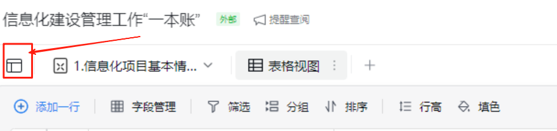

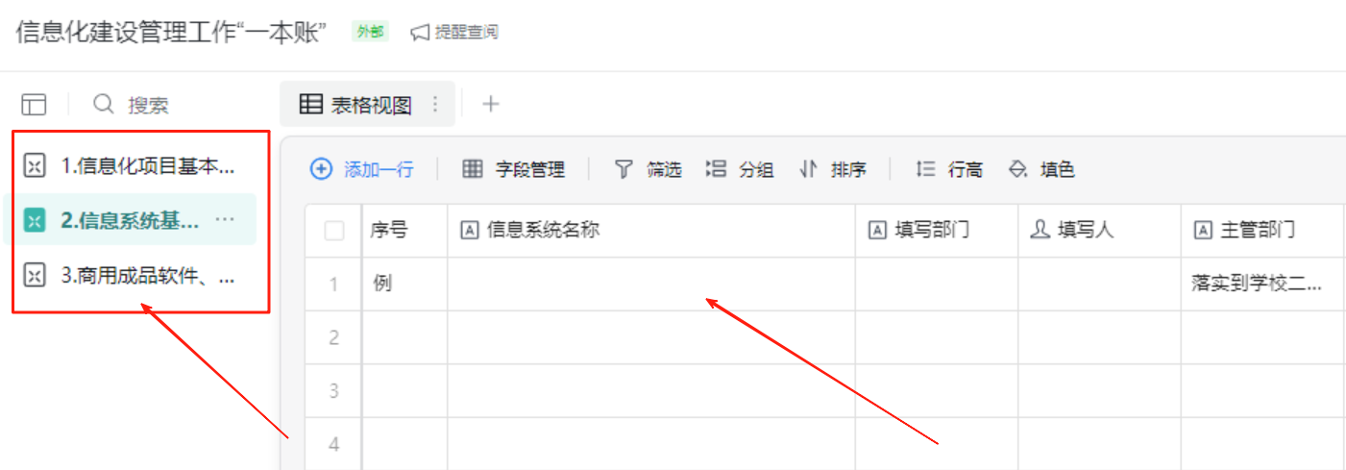

1. **填报要求**

1.填报范围：共有《1.信息化项目基本情况登记表》《2.信息系统基本情况登记表》《3.商用成品软件、数字化教学资源登记表》三张表格需要填报。

2.填报人员：默认填报人员为各单位、各部门综合办公室主任，如需更改填报人员，请联系智慧校园建设中心。

3.填报内容：表格中已有数据记录为智慧校园建设中心前期摸底数据，请修正、补充和完善；各单位、各部门如有信息化项目、系统、商用成品软件、数字化教学资源未在表格上的，请根据实际情况补充填报。

1. **字段说明**

《2.信息系统基本情况登记表》中部分字段解释如下：

学校系统整合的主平台：一般情况下学校主平台主要是信息门户、统一身份认证、企业微信、数据中台，其他都填否；

是否接入学校系统整合主平台：信息系统是否接入信息门户、系统登录是否接入统一身份认证、移动端是否接入企业微信、系统业务数据是否回流学校数据中台；

关键数据是否完成校内汇聚：系统业务数据是否回流学校数据中台；

是否产生公共数据（校内）：系统产生的业务数据是否会被其他业务系统使用，如人事系统的教师基础信息；

数据是否校内共享：系统产生的数据是否已接入学校数据中台并对外开放。